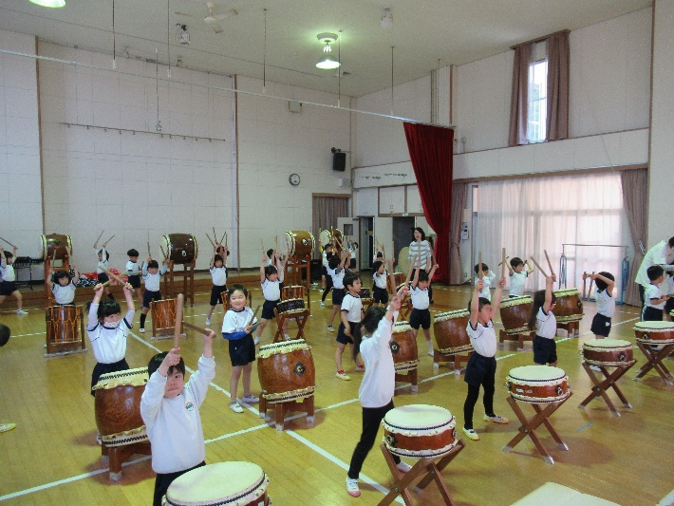星　イラスト に対する画像結果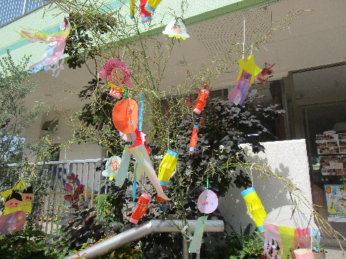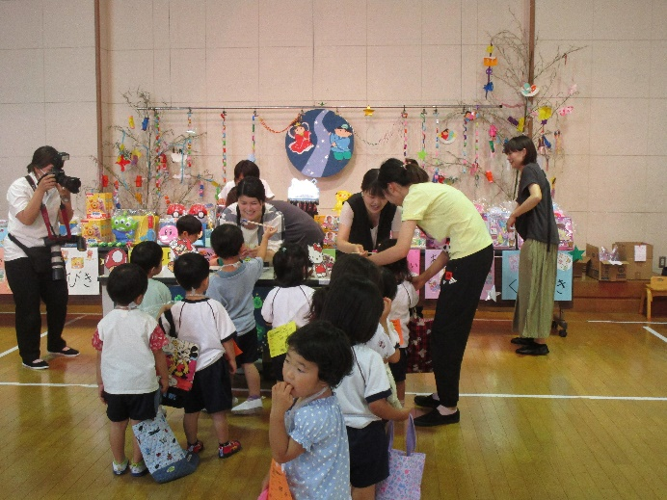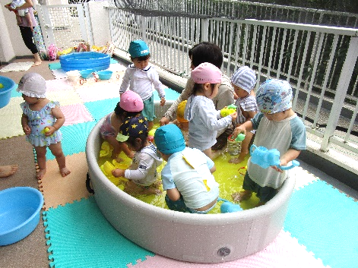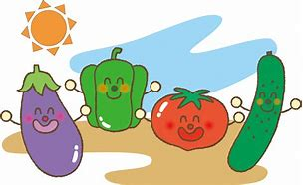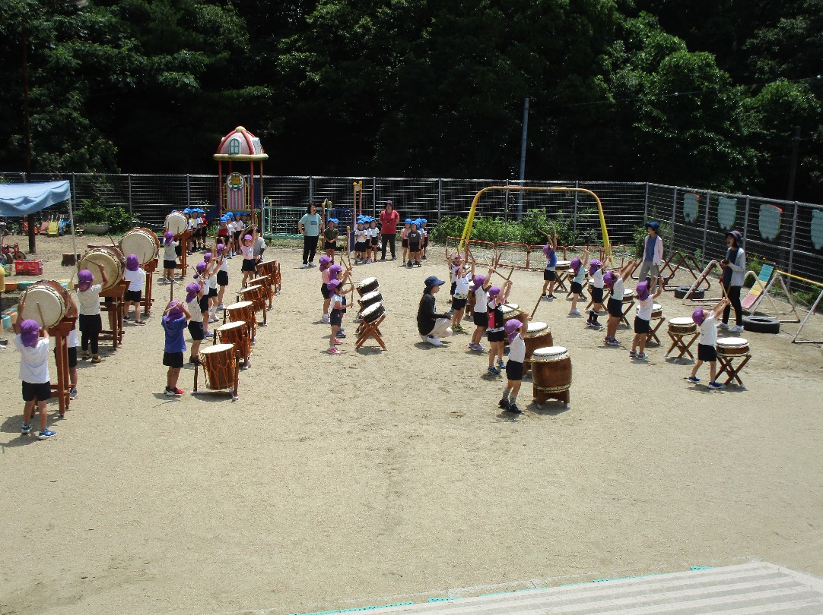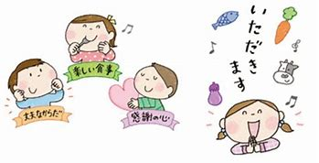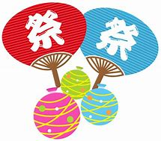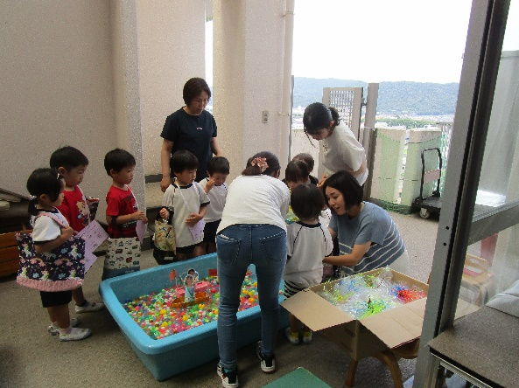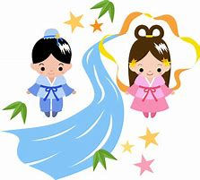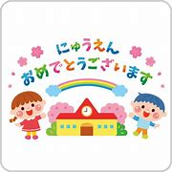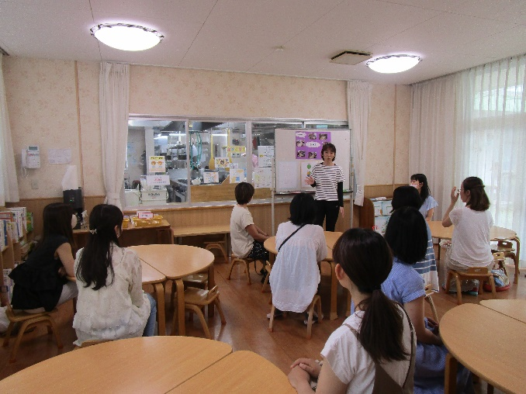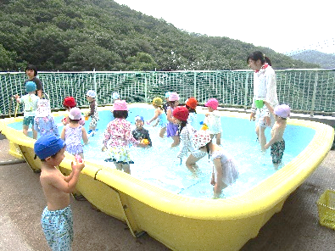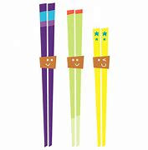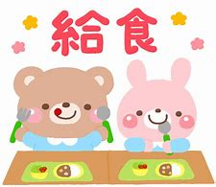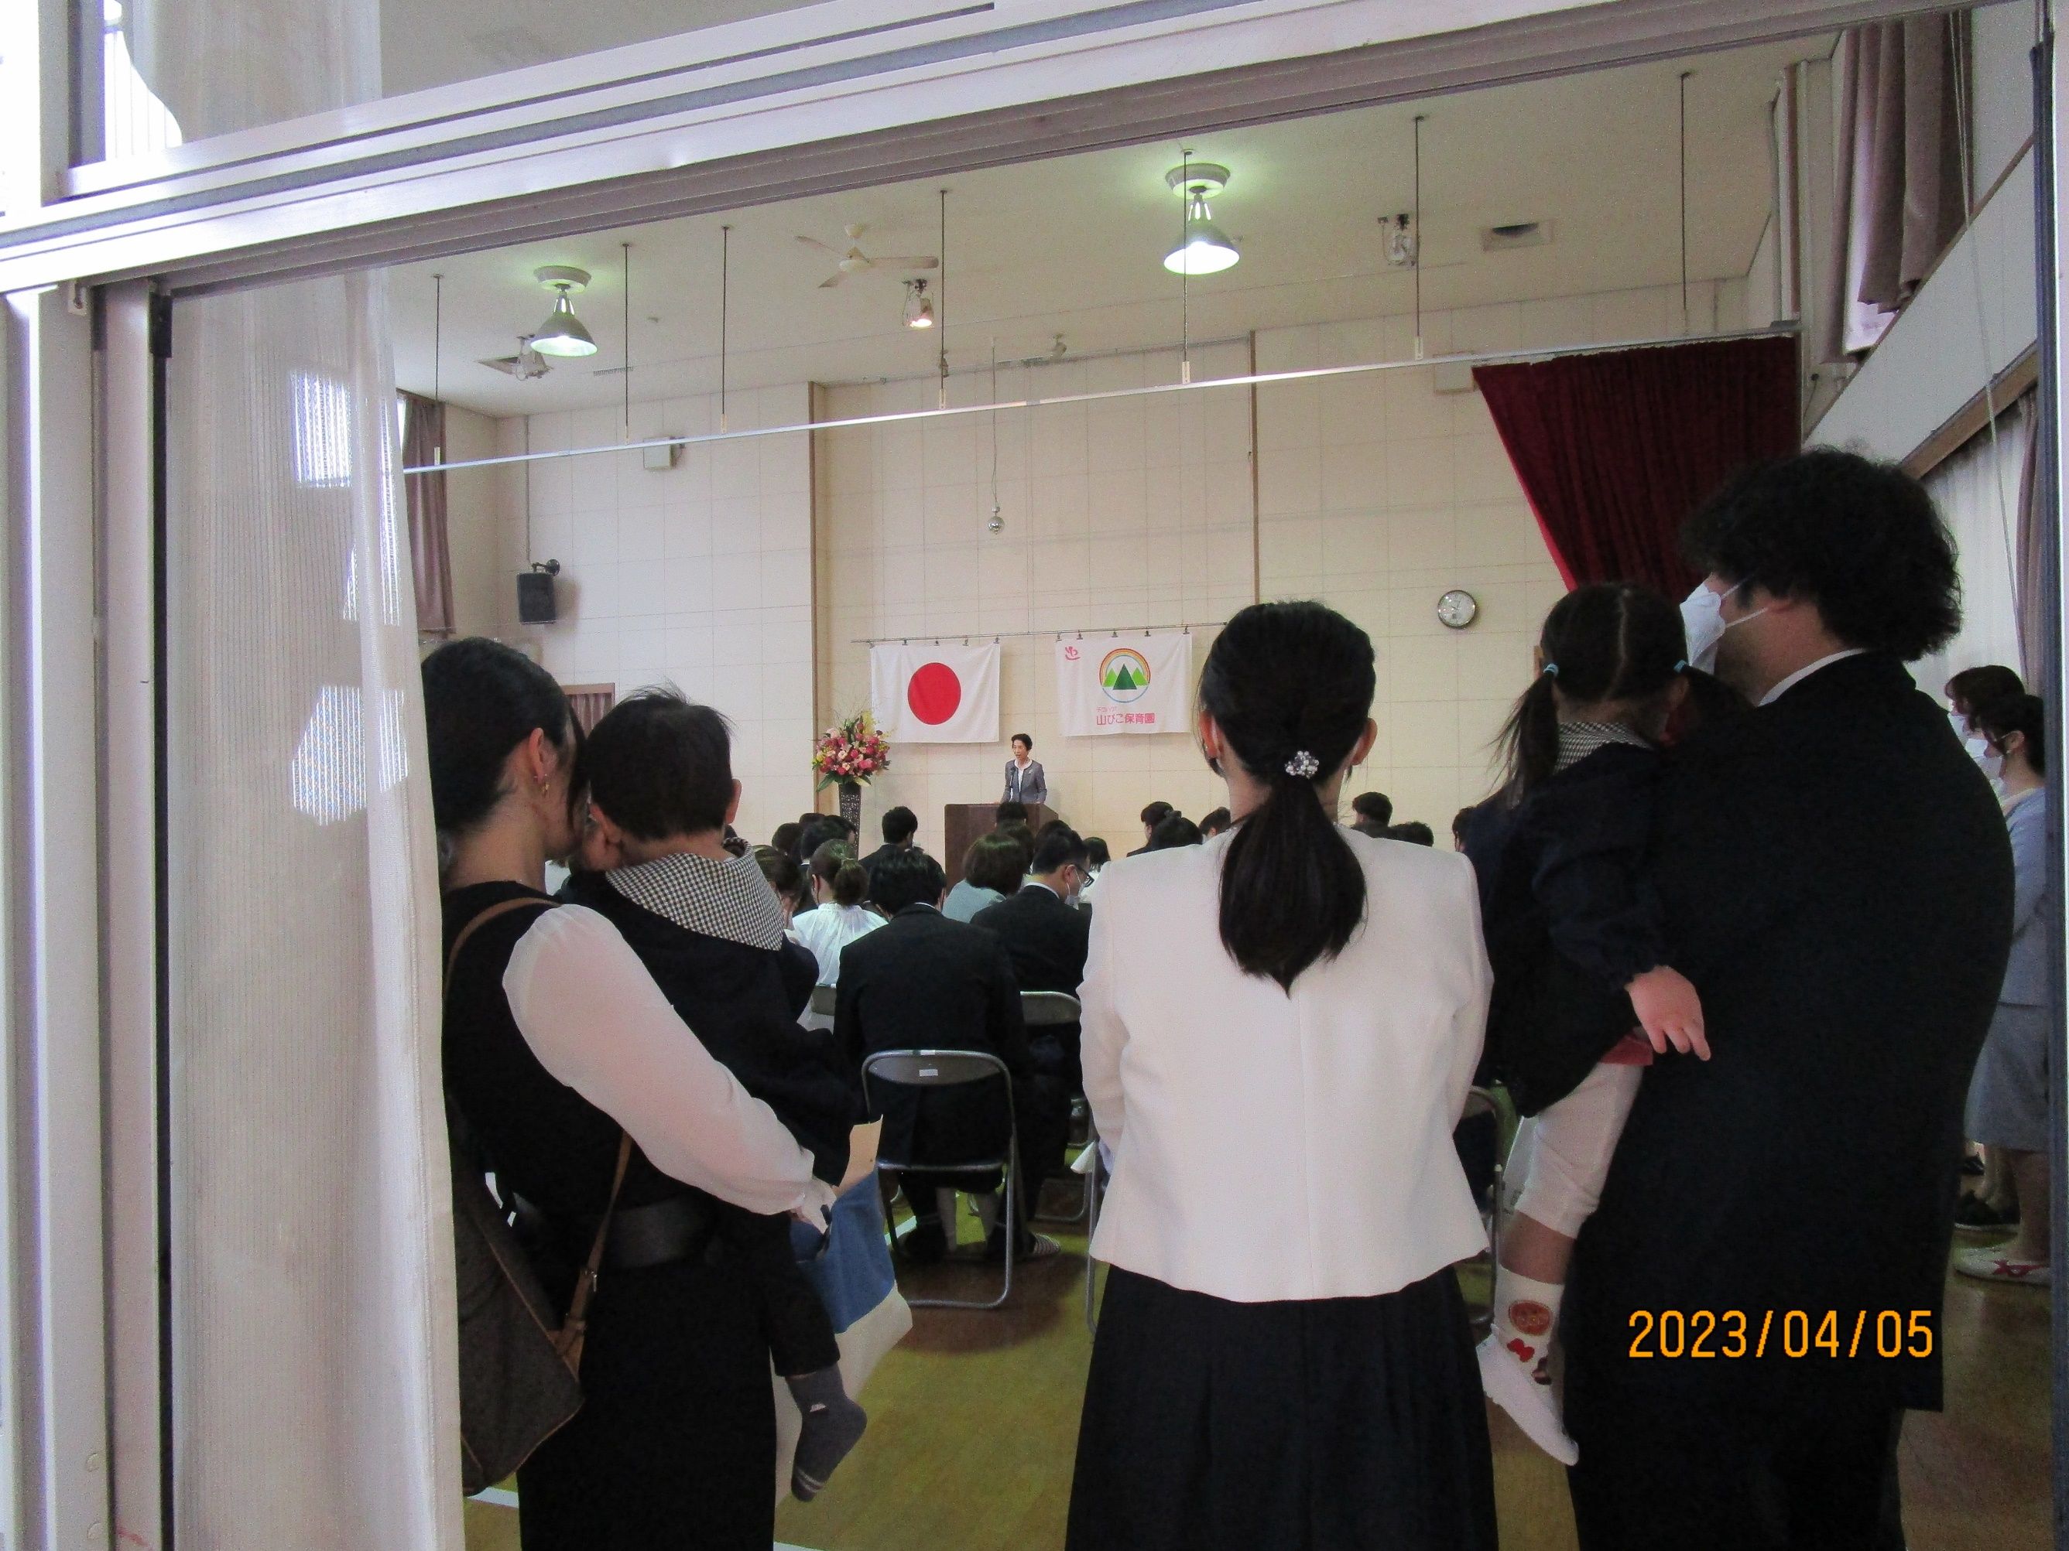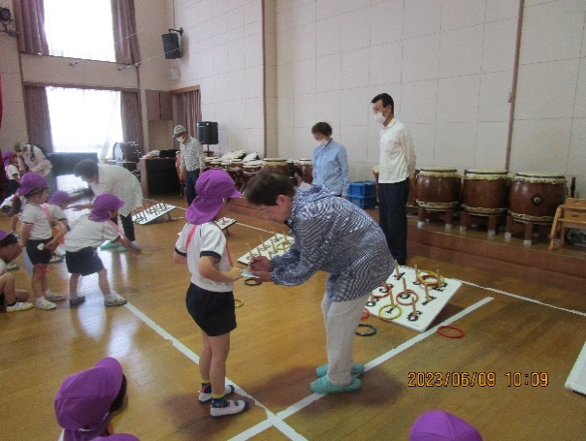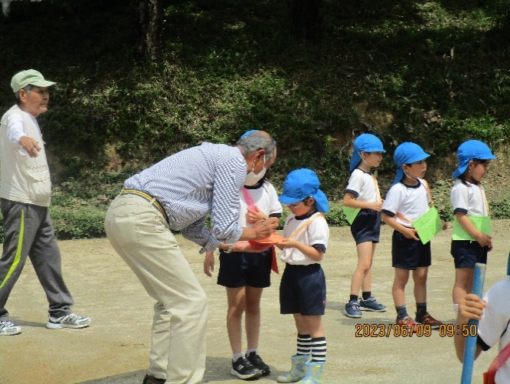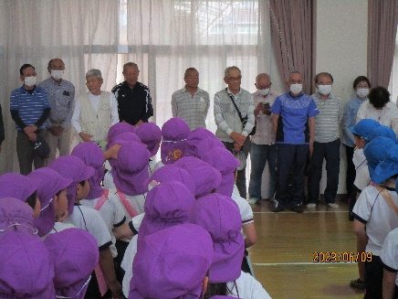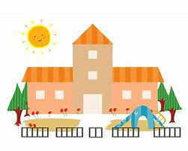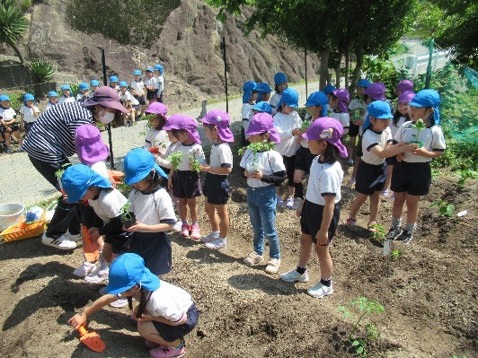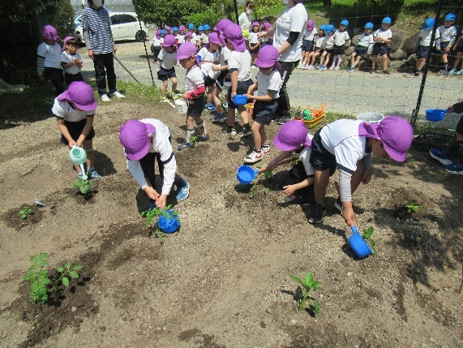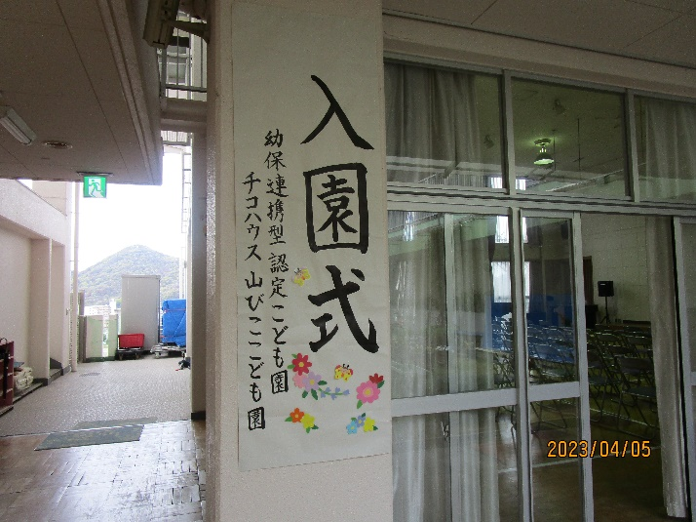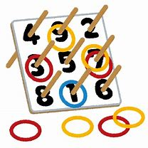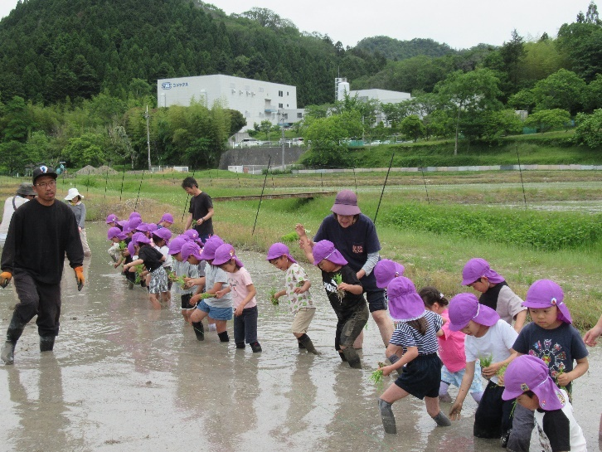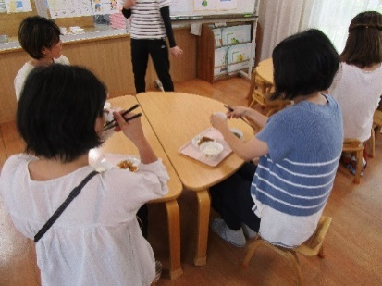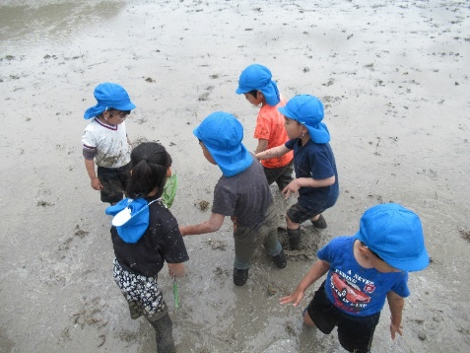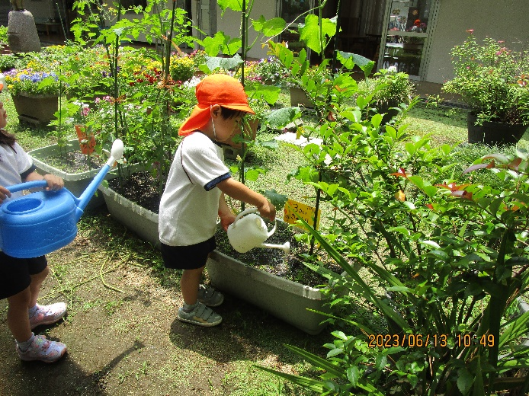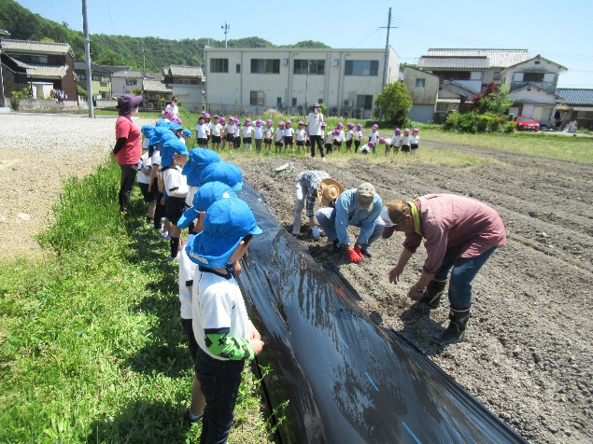

今年も地域の方から大きな笹を頂き、子ども達が作った笹飾りを飾って七夕会を行いました。学年ごとにお化け屋敷や虹色くじ引きなどのブースも作りました。保護者会のくじびきやスーパーボールすくいのブースも今年は復活し、子ども達は大喜びで楽しい七夕会になりました。

令和５年度入園式を行いました。今年度は、新入園児全員揃って行いました。新しい制服に身をつつみ、これから始まる園生活にドキドキわくわくのこども達でした。

**和太鼓練習**

**水遊び**

**食育・畑作り**

久しぶりに「八幡ふれあい祭り」の開催です。

５歳児は和太鼓演奏での出演が決定！その日に向けて、日々練習を重ねています。みんなで合わせて力いっぱい演奏しますので、温かく見守って頂ければと思います。

当日をお楽しみに・・・

暑くなってきて、子ども達の大好きな水遊びがスタート！

熱中症に気を付けながら、暑い夏ならではの遊びを楽しんでいます。シャボン玉や色水なども楽しんで、今年の夏も元気に乗り切ります。

**七夕会**

今年度初めての試みとして保護者の方に給食を試食して頂く「給食試食会」を開催しました。

普段、ランチルームでの給食の時間にこども達がどんな風に食育を学んでいるかなどを栄養士から話をさせて頂き、熱心に聞いて頂きました。給食も楽しんで頂いたようで、「家に帰ってからこども達と給食の話題で盛り上がりました」などの感想をたくさん頂きました。

地域の方にさつま芋の苗植えを

見せて頂きました！

**給食試食会**

**老人会交流**

梅雨が明ければ、太陽が照りつける毎日がやってきそうですが、皆様いかがお過ごしでしょうか。地域の皆様には、日頃からご支援ご協力を頂き、ありがとうございます。入園当初は泣いて登園してきていた子も、この数ヶ月で元気に挨拶して登園して来てくれるようになり、日々成長していく子ども達にこちらが元気を貰っております。

今年度は規制も緩和されて、皆様にも子ども達の姿を見て頂く機会が持てるのではないかと期待しています。どうぞ宜しくお願い致します。

**令和５年度**

**入園式**

**田植え体験**

去年に引き続き、今年も５歳児が田植え体験に出かけました。今年は例年より田んぼの水かさがあり、最初は子ども達もおそるおそるでしたが、慣れてきたら元気いっぱいに田植えとどろんこ遊びを楽しみました。「お米ってこうやって育つんだね」と話をしつつ、田んぼの感触を楽しみました。

老人クラブの方とグラウンドゴルフや輪投げで交流しました。初めてのグラウンドゴルフも手取り足取り教えて頂き、上手にカップイン！

輪投げでは老人クラブの方に見本を見せて頂き、遠くまで輪が飛んでいく様子に「すご～い！！」と歓声をあげていました。地域の皆さんと交流ができて、とても楽しい一日となりました。

畑を地域の方に見せてもらったこども達は、園の畑にも野菜を植えました。事前に草引きをしたり、土を耕したりしながら畑について興味を持ち、自分達で何を植えるか考えて野菜を植えました。

『早く食べたいな～』『大きく育ってね～』などの声が子ども達からあがっています。朝、野菜の苗が何かに荒らされており、ショックを受けていましたが、植え直してリベンジしています。「動物さんもう食べないでね～」とお願いしていました。

こうやって植えるんだね！

山びこ通信

令和５年７月１２日　Ｎｏ.１０